Введение

Данная пояснительная записка посвящена разработке front-end части главной страницы сайта доставки еды «Fibo Pasta Bar». Актуальность проекта обусловлена активным развитием электронной коммерции и высокой востребованностью интернет-сервисов, предоставляющих пользователям возможность быстро и удобно заказывать еду через сеть Интернет. Современный веб-ресурс в сфере общественного питания должен обеспечивать удобную навигацию по меню, привлекательный внешний вид и корректное отображение на различных устройствах.
Разрабатываемый программный продукт представляет собой адаптивную главную страницу сервиса доставки пасты и пиццы, предназначенную для информирования пользователей об ассортименте блюд, текущих акциях, условиях доставки и оплаты. Интерфейс сайта ориентирован на удобное взаимодействие пользователей с каталогом блюд, быстрый поиск необходимой позиции меню и оформление заказа через корзину.
Практическая значимость проекта заключается в создании современного пользовательского интерфейса с использованием технологий HTML, CSS JavaScript и Bootstrap. Реализация проекта обеспечивает корректное отображение сайта на персональных компьютерах, планшетах и мобильных устройствах, а также повышает удобство взаимодействия пользователей с веб-ресурсом.
Особое внимание в проекте уделено адаптивности интерфейса, удобству навигации и визуальному оформлению элементов страницы. На сайте реализованы: адаптивная сетка размещения контента, навигационное меню с кнопкой корзины и мобильным burger-меню, слайдер акционных баннеров, карточки блюд с описанием и кнопкой добавления в корзину, секция новинок, блок акций, раздел оплаты и доставки с интерактивной картой, а также полноценный footer с контактной информацией, мессенджерами и платёжными системами.
Далее приведено краткое описание разделов пояснительной записки.
Раздел «Анализ задачи» содержит описание постановки задачи и инструментов разработки.
В разделе «Проектирование задачи» описаны стайлгайд, цветовая палитра сайта, типографика, навигация сайта, использованные иконки, кнопки и поля ввода, компоненты, пользовательские формы, модальные окна и уведомления.
«Реализация» – это раздел, в котором описываются руководство программиста и спецификация файлов проекта.
В четвертом разделе «Тестирование» приведено описание процесса тестирования, а также статистика по выявленным ошибкам.
В разделе «Применение» описан способ открытия и просмотра сайта.
В заключении подведены итоги по разработке front-end части главной страницы сайта доставки еды «Fibo Pasta Bar».
В разделе «Список использованных источников» приведён список источников, использованных при разработке проекта.
В «Приложении А» приведена модульная сетка для персонального компьютера.
В «Приложении Б» приведён листинг ручной вёрстки проекта.
В «Приложении В» приведён листинг вёрстки проекта с использованием Bootstrap 5.
В «Приложении Г» представлены тест-кейсы.

1 Анализ задачи
1.1 Постановка задачи

На учебную практику по WEB-программированию была поставлена задача по вёрстке шаблона по макету из Figma на тему: «Доставка пиццы».
Требуется сверстать главную страницу сайта по макету, предоставленному в виде Figma-ссылки:
https://www.figma.com/design/s1XZUZT1vT8wJEYEwhy44Q/FIBO--Copy-?node-id=51-1534
Главная страница должна быть свёрстана с учётом просмотра её на различных устройствах с разными разрешениями экрана, то есть иметь адаптивную вёрстку для просмотра на компьютере, планшете и мобильном устройстве.
Также должен быть составлен документ, который содержит список элементов и правил, подходящих под стилистику конкретного сайта, – стайлгайд. Стайлгайд представляет собой документ, содержащий набор стандартов и требований, обязательных к соблюдению при разработке интерфейса сайта. Ключевое назначение стайлгайда заключается в создании единого стилистического и оформительского однообразия.
На основании данных из Figma стайлгайд должен включать в себя следующие разделы:
- логотип;
- цветовая палитра;
- типографика;
- сетка и отступы;
- навигация, меню;
- иконки;
- кнопки, поля ввода;
- компоненты;
- пользовательские формы;
- модальные окна, алерты и уведомления.
После завершения составления стайлгайда и вёрстки макета необходимо выполнить стилизацию отдельных элементов макета с помощью CSS в соответствии со следующими критериями:
- hover-эффекты;
- оформление гиперссылок;
- тени;
- оформление изображений;
- оформление (стилизация) пользовательских форм;
- трансформации;
- анимация и переходы;
- декоративные элементы;
- адаптивное поведение блоков;
- любые другие эффекты, соответствующие стилистике макета.
Далее необходимо добавить в свёрстанный шаблон главной страницы интерактивные и динамические элементы. При их разработке используются возможности Bootstrap 5 в соответствии со следующими критериями:
- навигационная панель;
- выпадающее меню;
- выезжающая панель корзины (Offcanvas);
- ScrollSpy;
- модальное окно обратной связи;
- Toast-уведомление;
- Tooltip;
- Popover;
- Accordion;
- Carousel.
Интерактивные элементы должны соответствовать общей стилистике сайта, использовать фирменные цвета, сохранять адаптивность интерфейса и корректно функционировать на различных устройствах.

1.2 Инструменты разработки

Для вёрстки данного шаблона макета выбрана среда Microsoft Visual Studio Code со следующими установленными расширениями: Auto Rename Tag, Russian Language, HTML CSS Support, Live Server, CSS Peek, Prettier, Mithril Emmet. Также для дальнейшей работы с проектом потребуются Figma и GitHub, css framework-bootstrap 5.
Microsoft Visual Studio Code – редактор исходного кода. Позиционируется как лёгкий редактор кода для кроссплатформенной разработки веб- и облачных приложений. Имеет широкие возможности для кастомизации: пользовательские темы, сочетания клавиш и файлы конфигурации.
Figma – онлайн-сервис для разработки интерфейсов и прототипирования с возможностью организации совместной работы в режиме реального времени.
GitHub – крупнейший веб-сервис для хостинга IT-проектов и их совместной разработки.
При вёрстке данного шаблона макета будет использован персональный компьютер со следующими характеристиками:
- процессор AMD RYZEN 7 250;
- объём оперативной памяти 16 GB;
- объём места на жёстком диске 512 GB;
- ОС Windows 11 Pro.

2 Проектирование
2.1 Гайд по стилю
2.1.1 Логотип и сетка

1 Логотип представлен текстовым написанием Fibo Pasta Bar.
- В шапке логотип расположен в левой части основного блока.
- В подвале логотип находится в первой информационной колонке.
- Шрифт логотипа: Monsterrat, размер 25px.
- Цвет в шапке: #0E0C0D; цвет в подвале: #FFFFFF.
- Логотип не должен растягиваться, деформироваться или переноситься на две строки.
Логотип изображен на рисунке 1

Рисунок 1 – Логотип

2 Цветовая палитра
Таблица 1 – Цветовая палитра
Цвет | Назначение
#FFFFFF | Основной фон, карточки товаров, белый текст на цветных блоках
#F9F9F9 | Фон светлых секций страницы
#0E0C0D | Основной текст, шапка, карточки блюд, описания
#F7D22D | Кнопки, акцентные элементы, кнопка корзины
#E5C020 | Hover-состояние кнопок, активные элементы
#E3ECF5 | Фон информационных блоков и карточек
#686466 | Второстепенный текст, описания блюд
#FF2E65 | Акцентные индикаторы, выделение цен и скидок
#797979 | Вспомогательный текст, подписи и пояснения
#F3F3F7 | Фон второстепенных кнопок и элементов интерфейса
#696F7A | Текст второстепенных кнопок
#333333 | Разделители, тонкие границы и обводки элементов

3 Типографика
Основной шрифт интерфейса: GT Eesti Pro Display

Таблица 2 - Типографика
Элемент | Шрифт | Размер | Начертание
Логотип | Montserrat | 42px | ExtraBold
Информация о доставке в шапке | Montserrat | 17px | SemiBold
Навигационное меню | Montserrat | 15px | SemiBold
Кнопки «Заказать звонок» и «Телефон» | Montserrat | 26px | Bold
Категории меню | Montserrat | 15px | SemiBold
Заголовки секций | Montserrat | 24px | ExtraBold
Подписи разделов меню | Montserrat | 18px | Bold
Описание блюд | Montserrat | 13px | Regular
Цены | Montserrat | 22px | Bold
Заголовки блока доставки и оплаты | Montserrat | 30px | ExtraBold
Описание условий доставки | Montserrat | 14px | Bold
Кнопки действий | Montserrat | 14px | Bold
Заголовок блока акций | Montserrat | 44px | ExtraBold
Цена под карточкой бл.да | Montserrat | 22px | Bold
Текст подвала | Montserrat | 16px | Bold

4 Сетка и отступы

Таблица 3 - Сетка и отступы
Устройство | Контейнер | Правила сетки
Десктоп | 1200px | Категории меню: 11 пунктов в строку; товары: 4 колонки; доставка и оплата: 4 колонки; подвал: 3 зоны
Планшет | до 768px | Товары: 2 колонки; акции: 2 колонки; доставка и оплата: 2 колонки; подвал: 2 колонки
Телефон | до 480px | Контейнер с отступами 15px; товары в одну колонку; акции: 2 колонки; бургер-меню; телефон и кнопка звонка скрываются

- Между крупными секциями используется вертикальный отступ 40–60px на десктопе.
- Между карточками новинок используется отступ 20px.
- Между карточками товаров в сетке используется отступ около 30px.
- На мобильных устройствах вертикальные и горизонтальные отступы уменьшаются.
5 Навигация и меню
- Верхняя строка шапки содержит логотип, информацию о доставке и рейтинге, кнопку «Заказать звонок» и номер телефона.
- Основной блок навигации содержит категории меню , кнопку входа и корзину.
- Кнопка корзины отображает текущее количество позиций и визуально выделена фирменным жёлтым цветом #F7D22D.
- На мобильном устройстве используется бургер-меню, телефон и кнопка «Заказать звонок» скрываются.
- Обычный цвет ссылок навигации: #0E0C0D; второстепенные ссылки используют цвет #696F7A.
- Основные кнопки при наведении становятся темнее, используя акцентный цвет #E5C020.
6 Иконки
- Иконки сервисов доставки в шапке: Яндекс Еда.
- Пользовательские элементы управления: кнопка входа и корзина с счётчиком позиций.
- Иконки блока доставки и оплаты размещаются в белых кругах с тенью на фоне секции #E3ECF5.
- Социальные иконки в подвале: YouTube, Facebook, Instagram, ВКонтакте.
- Иконки платёжных систем: Visa, PayPal, Mastercard.
- Размер иконок шапки: 24–32px; круг блока преимуществ: 77px.
7 Кнопки и поля ввода

Таблица 4 – Кнопки и поля ввода
Кнопка | Оформление
Основная кнопка («В корзину», «Все акции») | Фон #F7D22D, тёмный текст #0E0C0D, высота 38–40px, скругление 8px
Кнопка «Заказать звонок» | Фон #F3F3F7, текст #696F7A, скругление 28px, размер 14px, начертание 700
Кнопка корзины | Прямоугольная, фон #F7D22D, тёмный текст, счётчик позиций отделён вертикальным разделителем
Кнопка навигационного меню (бургер) | Три горизонтальные полосы, цвет #686466, отображается только на мобильных устройствах

8 Компоненты
- Шапка: верхняя строка с логотипом и информацией о доставке, навигационное меню с категориями блюд, кнопка корзины и бургер-меню для мобильных устройств.
Шапка изображена на рисунке 2
Рисунок 2 – Шапка

- Промо-баннер: сетка из нескольких постеров с боковыми и центральными изображениями, стрелки переключения слайдов.
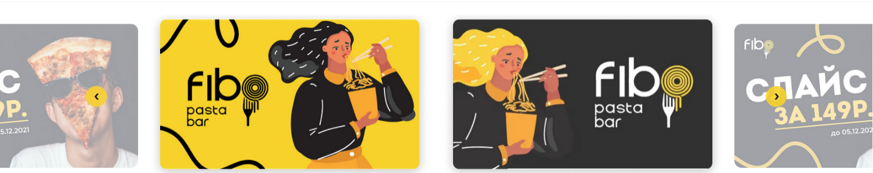
Промо-баннер изображена на рисунке 3

Рисунок 3 – Промо-баннер

- Карточка новинки: круглое изображение блюда, название и цена.
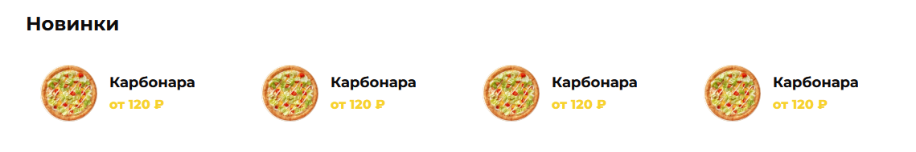
Карточка новинки изображена на рисунке 4

Рисунок 4 – Карточка новинки

- Карточки товаров: изображение блюда, название, описание состава и веса, цена и кнопка «В корзину».
Карточки товаров изображены на рисунке 5

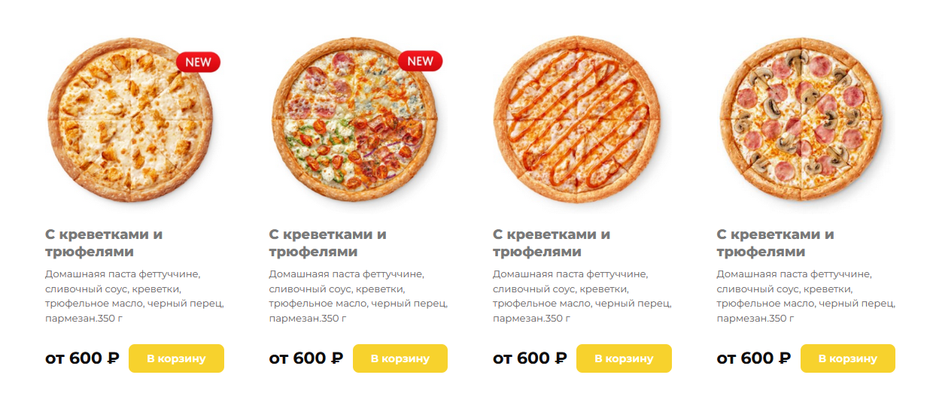
Рисунок 5 – Карточки товаров

- Блок акций: сетка баннеров с акционными предложениями, крупный баннер слева и четыре малых справа, кнопка «Все акции».
Блок акций изображен на рисунке 6

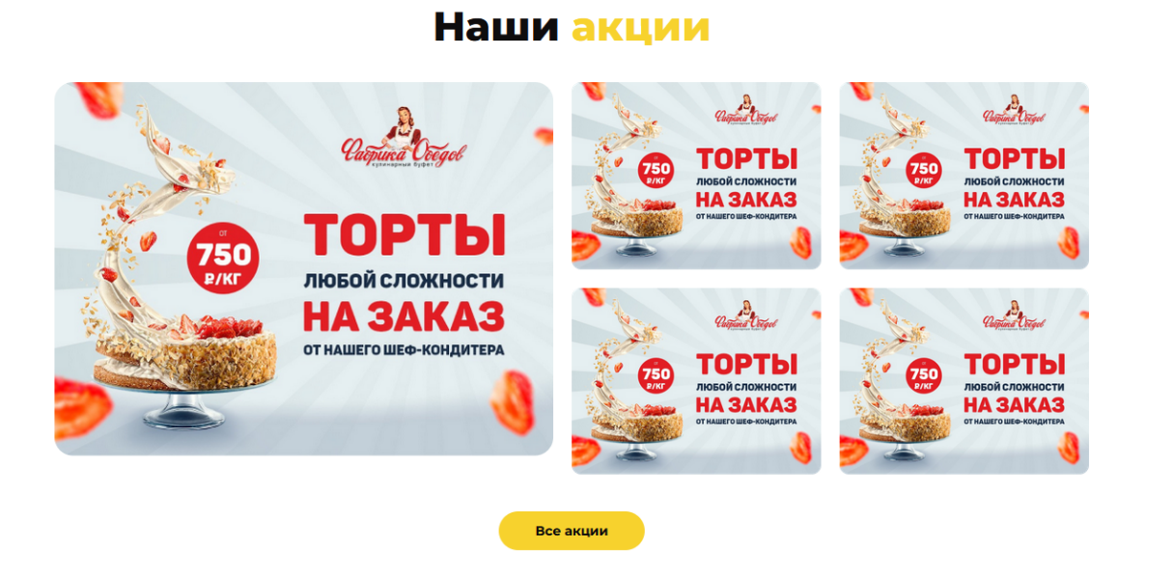
Рисунок 6 – Блок акций

- Карта: встроенная карта Google Maps с отображением адреса ресторана, скругление 14px.
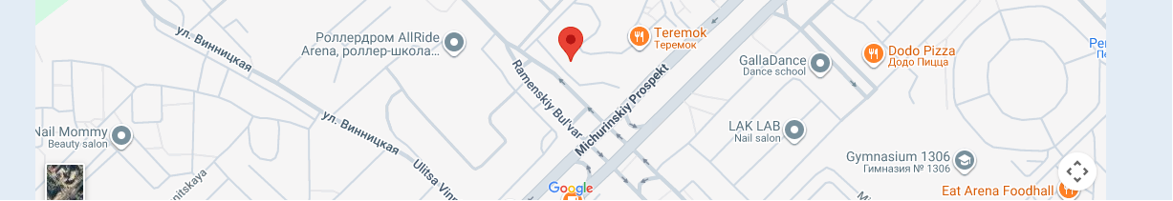
Карта изображена на рисунке 7
Рисунок 7 – Карта

- Подвал: белый фон, три колонки с логотипом, ссылками и контактами, мессенджеры, социальные сети, платёжные системы Visa, PayPal, Mastercard.
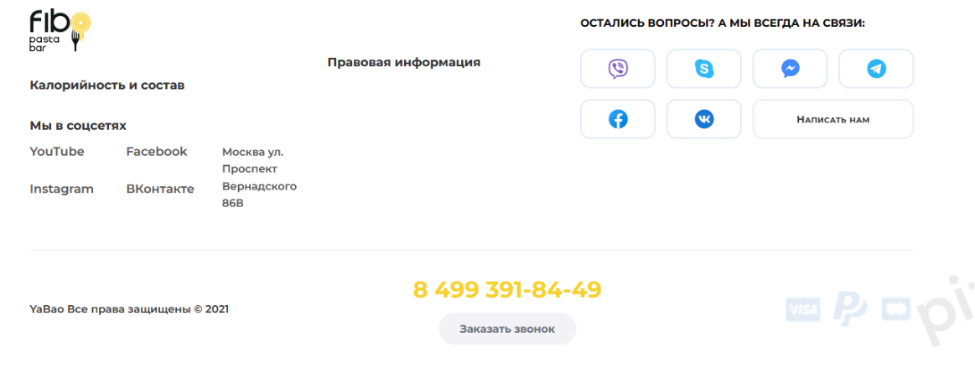
Подвал изображен на рисунке 8
Рисунок 8 – Подвал

9 Пользовательские формы
В проекте используется форма оформления заказа через корзину.
- Кнопка «В корзину» на карточке блюда инициирует добавление позиции в заказ.
- Кнопка «Заказать звонок» в шапке и подвале предназначена для обратной связи с пользователем.
- На десктопе кнопки и текстовые элементы расположены на одной линии в рамках компонента.
- На мобильном устройстве элементы управления перестраиваются вертикально, телефон и кнопка «Заказать звонок» в шапке скрываются.
Кнопки при наведении изменяют фон на #E5C020, обеспечивая визуальную обратную связь с пользователем.
10 Модальные окна, алерты и уведомления
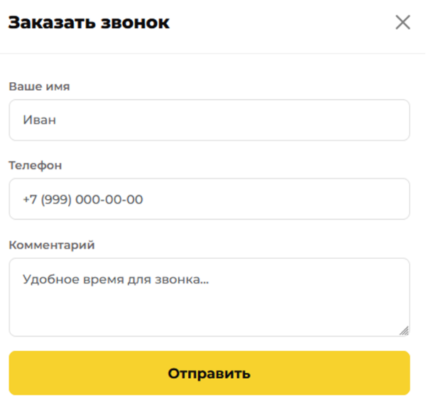
В задании 6 используется модальное окно «Форма обратной связи». Оно открывается по кнопке «Заказать звонок» в блоке шапки. Внутри модального окна размещены поле для ввода имени, номера телефона и комментария.. На рисунке 10 изображено модальное окно «Форма обратной связи».
Рисунок 10 – Модальное окно «Заказать звонок»

Оформление мобильного меню соответствует стилю сайта: белый фон #FFFFFF, основной текст #0E0C0D, акцентная кнопка корзины #F7D22D, аккуратные отступы и скругление элементов.
Также в задании 6 реализовано всплывающее уведомление при добавлении блюда в корзину. Оно появляется при нажатии на кнопку «В корзину» на карточке блюда и информирует пользователя о добавлении позиции в заказ. Уведомление изображено на рисунке 11.

Рисунок 11 – Уведомление Toast
3 Реализация
3.1 Руководство программиста (ручная верстка с использованием flex/grid)

Вёрстка главной страницы сайта доставки «Fibo Pasta Bar» базировалась на технологиях CSS Flexbox и CSS Grid Layout. Использование данных технологий позволило создать адаптивный интерфейс, обеспечивающий корректное отображение контента на персональных компьютерах, планшетах и мобильных устройствах. Для обеспечения адаптивности сайта дополнительно использовались медиазапросы, а для повышения удобства взаимодействия с пользователем были реализованы анимации, переходы и различные визуальные эффекты.
Технология CSS Grid применялась для построения основных сеток страницы, тогда как Flexbox использовался для выравнивания элементов внутри отдельных блоков интерфейса.
Блок «Шапка сайта». Для построения верхней части шапки использована технология Flexbox, позволяющая распределить элементы по горизонтали: логотип, информация о доставке и рейтинге, кнопка «Заказать звонок» и номер телефона.
. header-top {
display: flex;
align-items: center;
justify-content: space-between;
flex-wrap: wrap;
gap: 15px;
}

Навигационное меню с категориями блюд реализовано с использованием технологии Flexbox.

.nav-menu {
display: flex;
align-items: center;
gap: 18px;
flex-wrap: wrap;
}

Для мобильных устройств реализовано адаптивное бургер-меню, которое отображается при уменьшении ширины экрана, а телефон и кнопка «Заказать звонок» скрываются.
Блок «Промо-баннер». Главный экран сайта построен с использованием Flexbox и относительного позиционирования. Постеры размещены в ряд с центральным главным баннером и боковыми дополнительными.

.poster-grid-top {
display: flex;
align-items: center;
justify-content: center;
gap: 20px;
position: relative;
}

Для навигации между слайдами предусмотрены стрелки с абсолютным позиционированием.

.slider-arrow {
position: absolute;
top: 50%;
transform: translateY(-50%);
border-radius: 50%;
}

Блок «Новинки». Секция новинок реализована на основе горизонтального скролла с использованием Flexbox, позволяющего отображать карточки в одну строку с прокруткой.

. new-pizza-grid {
display: flex;
gap: 20px;
overflow-x: auto;
scrollbar-width: none;
}

Блок «Меню». Для размещения карточек блюд используется многоколоночная сетка CSS Grid.

. .menu-grid {
display: grid;
grid-template-columns: repeat(4, 1fr);
gap: 30px;
}

Внутренняя структура нижней части карточки товара построена с использованием Flexbox.

.card-footer {
display: flex;
align-items: center;
justify-content: space-between;
}

Карточки блюд содержат изображения, названия, описания состава, цены и кнопки добавления в корзину. Для улучшения пользовательского опыта реализованы hover-эффекты и плавные переходы.

Блок «Акции». Размещение баннеров акций выполнено на базе CSS Grid Layout с крупным баннером слева и четырьмя малыми справа.

.cakes-grid {
display: grid;
grid-template-columns: 2fr 1fr 1fr;
grid-template-rows: 1fr 1fr;
gap: 20px;
}

Блок «Доставка и оплата». Для размещения карточек преимуществ доставки использован CSS Grid Layout.

.info-grid {
display: grid;
grid-template-columns: repeat(4, 1fr);
gap: 30px;
}

Карточки преимуществ дополнены декоративными круглыми иконками с тенью, вынесенными за верхний край карточки.
Блок «Подвал сайта». Подвал содержит логотип, навигационные ссылки, контактные данные, мессенджеры, социальные сети и платёжные системы. Для построения структуры подвала использована технология CSS Grid Layout.

. .footer-top {
display: grid;
grid-template-columns: 1.2fr 1fr 1.5fr;
gap: 40px;
}

3.2 Спецификация файлов проекта (flex/grid)

Таблица 5 – Спецификация файлов проекта(flex/grid)
Имя корневой папки | Имя папки | Имя файла | Назначение
Практика | Задание 4 | styles.css  index.html | Html-файл и файл со стилем, сверстанные с помощью flex\grid
Задание 4 | content | *.ttf, *.otf, *.png | Содержимое проекта
Content | fonts | *.ttf, *.otf | Шрифты
Content | media | *.png, | Изображения

3.3 Руководство программиста (фреймворк bootstrap 5)

Вёрстка главной страницы сайта доставки «Fibo Pasta Bar» в задании 6 выполнялась без использования сторонних фреймворков — исключительно на чистом HTML и CSS с применением технологий Flexbox, Grid Layout и медиазапросов. Такой подход позволил создать лёгкую и производительную адаптивную страницу с полным контролем над стилями и поведением элементов.
Блок «Шапка сайта». Верхняя часть шапки построена с помощью Flexbox. Элементы — логотип, информация о доставке, кнопка «Заказать звонок» и номер телефона — размещаются в одну строку с равномерным распределением пространства.

<div class="header-top">
<a class="logo-box" href="#">
<div class="logo-text">Fibo</div>
<div class="logo-sub">pasta bar</div>
</a>
<div class="delivery-info">...</div>
<div class="phone-number">...</div>
<button class="callback-btn">Заказать звонок</button>
</div>

Навигационное меню категорий блюд реализовано с использованием Flexbox.

<nav class="header-bottom">
<div class="nav-menu">
<a href="#">Пицца</a>
<a href="#">Паста</a>
<a href="#">Супы</a>
</div>
<button class="cart-btn">Корзина</button>
</nav>

Для мобильных устройств реализовано бургер-меню на чистом CSS без использования JavaScript. При нажатии открывается выдвижная панель навигации.

<button class="burger-menu-btn">
<span></span>
<span></span>
<span></span>
</button>

Блок «Промо-баннер». Главный экран сайта построен с использованием Flexbox и абсолютного позиционирования стрелок слайдера.

<div class="poster-grid-top">
<button class="slider-arrow slider-arrow--left">&#8592;</button>
<div class="poster poster--side">...</div>
<div class="poster poster--main">...</div>
<div class="poster poster--side">...</div>
<button class="slider-arrow slider-arrow--right">&#8594;</button>
</div>

Блок «Новинки». Секция новинок реализована с горизонтальным скроллом на основе Flexbox. Карточки выстраиваются в одну строку с возможностью прокрутки.

<div class="new-pizza-grid">
<div class="new-pizza">
<div class="new-pizza-image-box">...</div>
<div class="new-pizza-info">
<div class="new-pizza-name">Маргарита</div>
<div class="new-pizza-price">499 ₽</div>
</div>
</div>
</div>

Блок «Меню». Для карточек блюд используется адаптивная сетка CSS Grid.

<div class="menu-grid">
<div class="product-card">
<div class="image-box">...</div>
<div class="product-info">
<div class="title">Карбонара</div>
<div class="description">Паста, бекон, сливки...</div>
</div>
<div class="card-footer">
<span class="price">549 ₽</span>
<button class="add-btn">В корзину</button>
</div>
</div>
</div>

Блок «Акции». Сетка баннеров акций построена с помощью CSS Grid с крупным баннером слева и четырьмя малыми справа.

<div class="cakes-grid">
<div class="cakes-large">
<div class="cake-card cake-card--large">...</div>
</div>
<div class="cake-card">...</div>
<div class="cake-card">...</div>
</div>

Блок «Доставка и оплата». Карточки условий доставки размещены через CSS Grid. Иконка каждой карточки вынесена за верхний край с помощью абсолютного позиционирования.

<div class="info-grid">
<div class="info-grid-element">
<div class="info-grid-element-icon">...</div>
<p class="info-grid-element-text">Доставка за 60 минут</p>
</div>
</div>

Блок «Подвал сайта». Подвал содержит логотип, навигационные ссылки, контактные данные, мессенджеры, социальные сети и платёжные системы. Структура подвала построена с помощью CSS Grid.

<div class="footer-top">
<div class="footer-col footer-col--logo">
<a class="footer-logo" href="#">...</a>
<a class="footer-link" href="#">О нас</a>
</div>
<div class="footer-col footer-col--legal">...</div>
<div class="footer-col footer-contacts">...</div>
</div>

Нижняя часть подвала содержит номер телефона, кнопку «Заказать звонок», иконки платёжных систем и копирайт.

<div class="footer-bottom">
<span class="footer-phone">+7 (999) 000-00-00</span>
<button class="callback-btn">Заказать звонок</button>
<div class="payment-methods">...</div>
<span class="copyright">© 2025 Fibo Pasta Bar</span>
</div>

3.4 Спецификация файлов проекта(фреймворк bootstrap 5)

Таблица 6 – Спецификация файлов проекта (фреймворк bootstrap 5)
Имя корневой папки | Имя папки | Имя файла | Назначение
Практика | Задание 6 | styles.css  index.html | Html-файл и файл со стилем, сверстанные с помощью bootstrap5
Задание 6 | content | *.ttf, *.otf, *.png | Содержимое проекта
Content | fonts | *.ttf, *.otf | Шрифты
Content | media | *.png, | Изображения

4 Тестирование

В период с 26 по 29 мая происходил процесс тестирования главной страницы сайта доставки еды «Fibo Pasta Bar». Успешно было пройдено 100% тест-кейсов крайне высокого приоритета, 100% тест-кейсов высокого приоритета, 100% тест-кейсов среднего приоритета и 100% тест-кейсов низкого приоритета.
Тестирование проводилось на персональном компьютере с операционной системой Windows 11 Pro с использованием браузера Google Chrome. Тестирование показало высокую стабильность работы пользовательского интерфейса и корректное функционирование всех реализованных элементов. В ходе тестирования критических ошибок обнаружено не было.
Расписание проведения и время, затраченное на тестирование, описано в таблице 6.

Таблица 7 – Расписание проведения тестирования
ФИО | Дата | Описание | Длительность, ч
Рулый Д.Ю. | 26.05.2026 | Разработка тест-кейсов | 2
Рулый Д.Ю. | 26.05.2026 | Тестирование приложения | 4
Рулый Д.Ю. | 27.05.2026 | Анализ выполнения тест-кейсов | 2
Рулый Д.Ю. | 28.05.2026 | Тестирование приложения | 3
Рулый Д.Ю. | 29.05.2026 | Составление отчетов о результатах тестирования | 1

Далее проводилась стастика по тестированию.
Тест-кейсы представлены в приложении Г
Выявленные по результатам тестирования ошибки представлены ниже в таблице 7.

Таблица 8 – Статистика по выявленным ошибкам
Статус | Количество ошибок | Важность
 |  | Критическая | Высокая | Средняя | Низкая
Найдено | 0 | 0 | 0 | 0 | 0
Исправлено | 0 | 0 | 0 | 0 | 0
Проверено | 0 | 0 | 0 | 0 | 0
Открыто заново | 0 | 0 | 0 | 0 | 0
Отклонено | 0 | 0 | 0 | 0 | 0
Вывод: в ходе тестирования была выполнена проверка реализованного функционала программного продукта. По результатам проведённых испытаний установлено, что разработанное решение соответствует предъявляемым техническим требованиям и обеспечивает корректную работу всех предусмотренных элементов интерфейса. Критических и блокирующих дефектов обнаружено не было. Программный продукт может быть рекомендован к эксплуатации.

5 Применение
5.1 Размещение на GitHub

Для обеспечения надёжного хранения исходного кода проекта и организации контроля версий разработанный веб-сайт был размещён в удалённом репозитории GitHub. Процесс публикации начинается с создания нового публичного репозитория, предназначенного для хранения всех файлов проекта.
Далее выполняется индексация файлов веб-сайта, включая HTML-документы, таблицы стилей CSS, изображения, иконки и другие ресурсы. После этого производится фиксация текущего состояния проекта с помощью системы контроля версий Git и последующая отправка файлов в удалённый репозиторий GitHub.
Исходные файлы проекта размещены на платформе GitHub и доступны по ссылке:
https://github.com/glitchaxis/practice-web-rudy
Для публикации веб-сайта использован сервис GitHub Pages, предоставляющий возможность бесплатного размещения статических веб-ресурсов непосредственно из репозитория. Для этого в настройках репозитория был выбран раздел Pages, после чего в качестве источника публикации указана основная ветка проекта.
После сохранения настроек сервис GitHub Pages автоматически выполнил сборку и развёртывание сайта. По завершении публикации веб-ресурс стал доступен в сети Интернет по постоянному адресу.
Разработанный веб-сайт интернет-магазина спортивных товаров «GreaTime» размещён на платформе GitHub. В репозиторий загружены все файлы проекта, включая HTML-документы, CSS-стили, изображения, иконки и компоненты Bootstrap.
Опубликованная версия сайта доступна по ссылке:
https://wawgame123.github.io/practWEB/
Заключение

В ходе выполнения данной работы была разработана главная страница сайта доставки еды «Fibo Pasta Bar». В процессе создания сайта были реализованы основные элементы интерфейса: шапка с навигацией и корзиной, промо-баннер со слайдером, блок новинок, каталог блюд, блок акций, секция доставки и оплаты с картой, подвал с контактами и платёжными системами, а также интерактивные элементы, предусмотренные заданием.
Для реализации проекта использовались HTML и CSS без применения сторонних фреймворков. Адаптивная вёрстка выполнялась с применением Flexbox, CSS Grid и медиазапросов. Макет сайта был разработан самостоятельно, что позволило сформировать собственную цветовую схему, типографику и расположение блоков в соответствии с тематикой ресторана доставки.
В процессе работы наиболее удобной оказалась вёрстка с использованием CSS Grid и Flexbox. Гибкая сетка, возможности выравнивания и адаптивные колонки заметно упростили создание интерфейса и настройку отображения на различных устройствах. Особенно эффективным оказалось использование CSS-переменных для управления цветовой палитрой и единообразного оформления всех элементов страницы.
Основные трудности были связаны с точной адаптацией страницы под разные размеры экранов, реализацией бургер-меню без JavaScript и настройкой горизонтального скролла блока новинок. Однако данные задачи были решены за счёт использования медиазапросов, дополнительных CSS-стилей и проверки отображения страницы на разных разрешениях.
В результате была создана адаптивная веб-страница, которая корректно отображается на персональных компьютерах, планшетах и мобильных устройствах. Интерфейс сохраняет удобство использования, визуальную целостность и соответствие тематике сервиса доставки еды.
Таким образом, поставленные задачи были выполнены в полном объёме. Разработанная главная страница сайта доставки «Fibo Pasta Bar» соответствует требованиям технического задания и реализованному макету.

Список использованных источников

- Основы HTML и CSS [Электронный ресурс] – URL: https://htmlacademy.ru/blog/html - Дата доступа: 25.06.2026
- Адаптивная вёрстка сайтов [Электронный ресурс] – URL: https://htmlacademy.ru/blog/css/adaptive – Дата доступа: 25.06.2026
- Руководство по Bootstrap 5 [Электронный ресурс] – URL: https://webref.ru/layout/bootstrap5 - Дата доступа: 26.06.2026
- Документация Bootstrap 5 [Электронный ресурс] – URL: https://getbootstrap.com/docs/5.3/getting-started/introduction/ - Дата доступа: 26.06.2026

